新增大逃杀抽奖模式

更新方法如下：

1. 打开工具箱小程序页面，点击下图按钮：

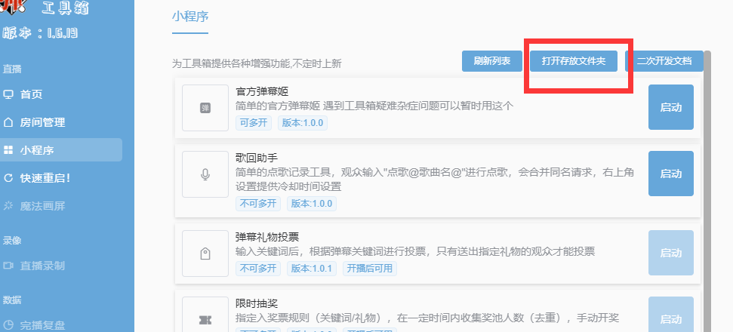

1. 找到下图文件夹，把本压缩包内所有文件复制进去，覆盖源文件

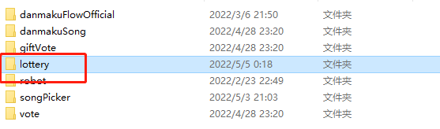

1. 如果抽奖鸡开着，点击右上角刷新

